Приложение 1
Отчёт
о проведении районного экологического велопробега «Чистая Земля»
Стенькина Елена Петровна
(Ф.И.О. организатора акции)

№ | Ф.И.О. и должность, организатора руководившего проведением экологического велопробега, название места уборки населённого пункта | Количество участников велопробега: дети, взрослые | Характер и объём выполненных работ (описание в свободной форме)
1 | Стенькина Елена Петровна, учитель информатики  Маршрут от КПП пос. Октябрьский до РТБ (в/ч 34395) – километраж пробега составил 10км | 44/22 | 12.09.2018г. прошла экологическая акция велопробега «Чистая Земля» в пос. Октябрьском. Дети собирали мусор на велосипедах. Объём мусора 54кг.  Чтобы не оставлять мусор на дороге, то погрузили в машину и вывезли в мусорные контейнера.
Фотоотчёт
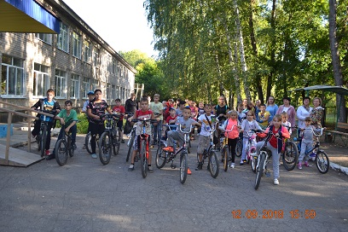

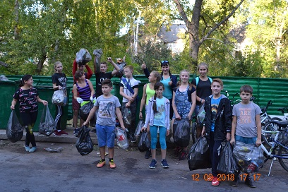

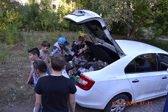

Организатор велопробега __________________ Е.П. Стенькина

